# Ο μικρός πελαργός και το φίδι

**Δυο λόγια σαν εισαγωγή.**

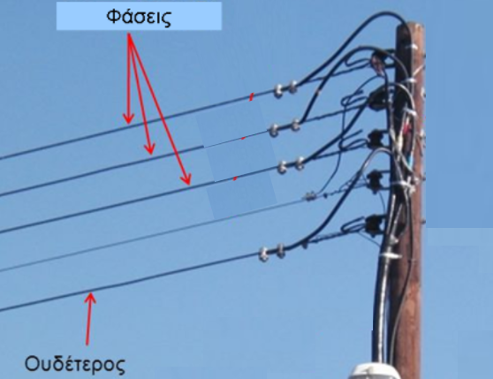Στο δίκτυο χαμηλής τάσης της ΔΕΗ υπάρχουν τρία καλώδια (φάσεις) τα οποία βρίσκονται «υπό τάση» 220V και ένας ουδέτερος αγωγός με μηδενικό δυναμικό. Η σύνδεση κάποιου καταναλωτή (μιας οικίας) γίνεται με μια φάση και τον ουδέτερο, οπότε έτσι τροφοδοτείται από τάση 220V. Η τάση αυτή είναι εναλλασσόμενη, αλλά δεν μας ενοχλεί αν το θεωρήσουμε, για τις ανάγκες του μαθήματος ως συνεχή...

Ας δούμε τώρα κάποια πράγματα, όσον αφορά το δίκτυο αυτό.

Για τις ανάγκες του προβλήματος ας υποθέσουμε ότι έχουμε μια γραμμή μεταφοράς, η οποία αποτελείται από ένα καλώδιο (η μία φάση) και τον ουδέτερο με μηδενικό δυναμικό. Δύο διαδοχικές κολώνες απέχουν απόσταση d=100m ενώ τα καλώδια έχουν αντίσταση R*=2Ω/km. Συνδέουμε, κοντά στην μία κολώνα, ένα ιδανικό βολτόμετρο το οποίο δείχνει ένδειξη V1=220V, ενώ το κύκλωμα διαρρέεται από ρεύμα έντασης Ι1=50Α.

i) Να υπολογιστούν τα δυναμικά στα σημεία Α και Μ, όπου Μ το μέσον του σύρματος, μεταξύ των δύο στύλων.

ii) Ένας μικρός πελαργός στέκεται στο ένα του πόδι στο σημείο Μ. Τι θα συμβεί;

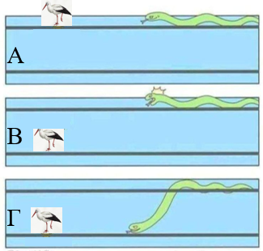iii) Σε μια στιγμή ο πελαργός κουράζεται και πατά και το άλλο του πόδι, πάνω στο καλώδιο. Υποστηρίζεται ότι τώρα θα «τον κτυπήσει το ρεύμα», παθαίνοντας ηλεκτροπληξία. Συμφωνείτε ή διαφωνείτε με την θέση αυτή;

iv) Ένα φίδι, ανέβηκε στην κολώνα και ακολουθώντας το πάνω καλώδιο, πλησιάζει τον πελαργό για τον φάει, όπως στο Α σχήμα. Μόλις το αντιλαμβάνεται ο πελαργός, επειδή δεν θέλει να απομακρυνθεί, προτιμά να πετάξει και να αλλάξει απλά καλώδιο, μεταφερόμενος στον ουδέτερο (σχήμα Β). Τι να κάνει το φίδι, πρέπει και αυτό να αλλάξει καλώδιο και να μεταφερθεί στον ουδέτερο (σχήμα Γ). Τι λέτε είναι αυτή μια καλή ιδέα;

***Απάντηση:***

* 1. Αφού το δυναμικό του ουδέτερου αγωγού είναι μηδενικό, το βολτόμετρο μας δείχνει απλά το δυναμικό του σημείου Α. Πράγματι έχουμε:



Το καλώδιο μεταξύ των σημείων Α και Μ εμφανίζει αντίσταση:



Αλλά τότε από τον νόμο του Οhm στο τμήμα αυτό, βρίσκουμε:



Παρατηρούμε ότι κατά μήκος της γραμμής εμφανίζεται μια «πτώση τάσης», όπου ανάμεσα σε δύο κολώνες φτάνει τα 10V!

* 1. Αν ο πελαργός πατήσει με το ένα του πόδι στο σημείο Μ, δεν θα συμβεί τίποτα! Απλά το σώμα του θα αποκτήσει δυναμικό ίσο με το δυναμικό του σημείου Μ (215V), χωρίς όμως να νιώσει κάτι. Στην πραγματικότητα θα έχουμε κάποια μετακίνηση φορτίων, απαραίτητα για να αποκτήσει το παραπάνω δυναμικό, που οδηγούν σε ένα πολύ μικρής έντασης ρεύμα, για ελάχιστο χρόνο…
  2. Όταν πατήσει με τα δυο του πόδια ο πελαργός στα σημεία Μ και Ν, τότε «πατά» σε δύο σημεία με κάποια διαφορά δυναμικού, αλλά τότε θα διαρρέεται από ρεύμα.

Ας το δούμε, λίγο καλύτερα. Η κατάσταση είναι ίδια με το ισοδύναμο κύκλωμα που σχεδιάστηκε δίπλα, όπου ας φανταστούμε τον πελαργό σαν ένα καταναλωτή π. Πόση να είναι η αντίσταση μεταξύ των σημείων Μ και Ν; Τα δυο πόδια να έχουν άνοιγμα 10cm; Αν ναι, τότε η αντίσταση ΜΝ είναι ίση:



Αλλά τότε η αντίστοιχη τάση θα είναι:



Βλέπουμε ότι η τάση μεταξύ των δύο ποδιών του πελαργού είναι ελάχιστη, οπότε η ένταση του ρεύματος που θα διαρρέει το σώμα του πτηνού θα είναι απειροελάχιστη, χωρίς να νιώθει κάτι…

Με άλλα λόγια, είτε πατά με το ένα πόδι, είτε με τα δυο, το ίδιο είναι. Δεν πρόκειται να παρατηρήσει κάτι ή να νιώσει κάποια ενόχληση.

* 1. Όχι αυτή, δεν είναι καθόλου καλή ιδέα! Αν αποφασίσει το φίδι να κατέβει στον ουδέτερο, όπως στο Γ σχήμα, τότε η τάση μεταξύ της ουράς και του κεφαλιού του, θα γίνει ίση με την τάση των 220V (άντε των 215V…), το σώμα του θα αρχίσει να διαρρέεται από ρεύμα και θα πάθει ηλεκτροπληξία!

Πονηρός ο μικρός πελαργός…

**Ερώτημα**:

Τρεις οι φάσεις και ένας ο ουδέτερος, μας κάνουν τέσσερεις αγωγούς. Γιατί στο σχήμα βλέπουμε πέντε;

***dmargaris@gmail.com***